Лабораторна робота №4
Дослідження характеристик цифрових пристрів контролю РЧР

Мета лабораторної роботи: експериментальне дослідження точностних та часових характеристик цифрового ДПФ-аналізатора РЧР.
  - Опрацювати необхідний теоретичний матеріал в рекомендованому переліку літератури.
  - Опрацювати методичні вказівки до проведення лабораторної роботи, уяснити мету роботи та принцип її виконання.
  - Вивчити технічні описи приладів, що входять до складу лабораторного робочого місця, а також спеціалізованого пакету прикладних програм ПЕОМ.
  - Виконати необхідні попередні розрахунки.
  - Відповісти на питання самотестування, готовності до виконання роботи.
  - Для кожного пункту третього розділу проробити та запропонувати свій варіант методики досліджень в загальному вигляді із обґрунтуванням використання конкретної моделюючої програми із пакету прикладних програм. Варіант методики досліджень узгодити із викладачем.
  - Вибрати тип і структуру моделюючих сигналів та розрахувати конкретні їх параметри і діапазони їх можливих значень. Підготувати програму модель із урахуванням проведених розрахунків та узгодити її з викладачем.
  - Проаналізувати і запропонувати можливість розширення і поглиблення досліджень характеристик цифрового ДПФ-аналізатора РЧР. Запропонувати варіанти додаткових досліджень в доповнення програми розділу 3.

2. Короткі теоретичні відомості
Цифрові методи спектрального аналізу при радіомоніторингу
Методи цифрової обробки радіосигналів знаходять зараз широке застосування при спектральному аналізі в різних галузях науки й техніки. При цьому під цифровою обробкою розуміють процес, при якому необхідні виміри й обчислення здійснюються шляхом операцій над числами, які представляють у дискретній формі аналізований сигнал. Спектральні характеристики аналізованого процесу можна визначити за допомогою універсальних ЕОМ, запрограмованих відповідним чином, або спеціалізованих обчислювальних пристроїв - цифрових аналізаторів спектра. Цифрові аналізатори спектра звичайно дозволяють змінювати алгоритм обчислень у певних межах і часто по цьому показнику наближаються до універсальних ЕОМ. Тому розглядаючи принципи цифрового спектрального аналізу, ми не будемо орієнтуватися на певний тип обчислювального пристрою.
Відомо, що спектр Фур'є реалізації кінцевої тривалості безперервний. Алгоритм же ДПФ дозволяє одержати лише кінцеве число спектральних складових. У точках аналізу $kΔF$($k=0, 1, 2, \text{.}\text{.}\text{.}, M/2−1$ ) значення $C_{k}$, дорівнює безперервній спектральній щільності $C(f)$, тобто $C_{k}=C(kΔF)$. Співвідношення між безперервним і дискретним перетвореннями Фур'є ілюстроване рис. 2.1.
При цифровій обробці здійснюється спектральний розклад не самого сигналу $S(t)$, а дискретної реалізації кінцевої тривалості, яка має вигляд послідовності значень $h(i)S(iΔt)$ для $i$ от 0 до $M−1$, де $M$– об’єм вибірки (кінцеве число відліків які оброблюються).
Для обчислення спектральних складових по сукупності ціх значень використовують алгоритм дискретного перетворення Фур’є (ДПФ), якій дозволяє перерахувати сукупність часових відліків в комплексний дискретний спектр:
$\begin{aligned}a_{k}=\sum_{i=0}^{M−1}{h(i)S(iΔt)\text{cos}\frac{2π\text{ik}}{M}} \\ b_{k}=\sum_{i=0}^{M−1}{h(i)S(iΔt)\text{sin}\frac{2π\text{ik}}{M}}\end{aligned}$, | (2.1)
де $a_{k}$ та $b_{k}$ – дійсна та мнима частки комплексного коефіцієнту спектра Фур’є відповідно, $k$ – номер гармонічної складової спектру реалізації яка аналізується.

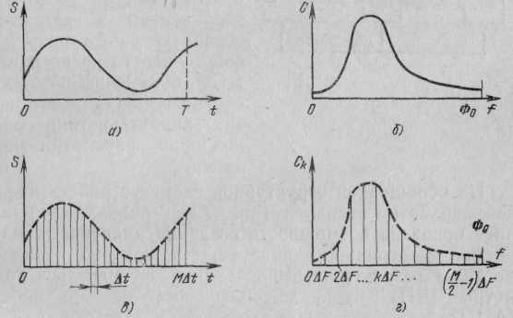
Рис. 2.1. Співвідношення між неперервним та дискретним перетворенням Фур’є
а – неперервна реалізація сигналу, б – справжній спектр Фур’є в смузі аналізу, в – дискретизована реалізація сигналу, г – ДПФ відліків сигналу.
За цими коефіцієнтами $a_{k}$ та $b_{k}$ обчислюють коефіцієнти спектра амплітуд
$C_{k}=\sqrt{a_{k}^{2}+b_{k}^{2}}$. | (2.2)
В сукупності коефіцієнтів $C_{k}$ знаходиться вся інформація о розподіленні енергії сигналу по частоті, тому вона являється аналогом спектральної характеристики сигналу, які отримують при фільтрових методах аналізу.
Спектр фаз реалізації яка аналізується:
$$ϕ_{k}=−\text{arctg}({b_{r}}/{a_{k}})$$ | (2.3)
Таким чином, використання алгоритму ДПФ еквівалентно застосуванню аналізатора спектра паралельного типу М/2 вузькосмуговими фільтрами.
Частота дискретизації та час спостереження.
При дискретизації та перетворенні аналогового сигналу в цифрову форму для його вивчення за допомогою гармонічного аналізу частоту дискретизації f_{д} вибирають залежно від найбільшої частоти сигналу. Не менш важливим, ніж частота дискретизації, є число виборок N i сумарний час спостереження NT_{д}. Цим параметром визначається спектральне розрізнення. Перед початком обчислення необхідно записати значення виборок у пам'ять, яка заповнюється тим швидше, чим частіше будуть вибірки, довшим час спостереження або чим більшою буде розрядність аналого-цифрового перетворювача.
На практиці необхідно всі ці три параметри узгоджувати. При цьому частоту виборок ні в якому разі не повинна бути занадто високою за рахунок загального часу спостереження. Так, якщо основна частота фільтра вимірювального каналу дорівнює 1 кГц, то частоту дискретизації, яка за теоремою про вибірки має вдвоє перевищувати основну частоту, виберемо рівною 8 кГц, тобто період дискретизації буде Т_{д} = 125 мкс. При спостереженні сигналу протягом 2 с дискретні частоти знаходитимуться на відстані ∆f = 1/2 с=0,5 Гц одна від одної. Усього потрібно буде записати у пам'ять 16 000 виборок. Якщо для кожної з них буде потрібно 2 байти пам'яті, то об'єм пам'яті повинен становити 32 Кбайт.

Функції вікна
Розширення спектра в ДПФ необмеженого в часі сигналу виникає тоді, коли запам'ятовується спектр не самого сигналу, а його згортка зі спектром вікна. Якщо час спостереження (або ширина вікна) не є цілим числом, кратним періоду основного коливання, з'являються «фальшиві» спектральні лінії, як, наприклад, на рисункі
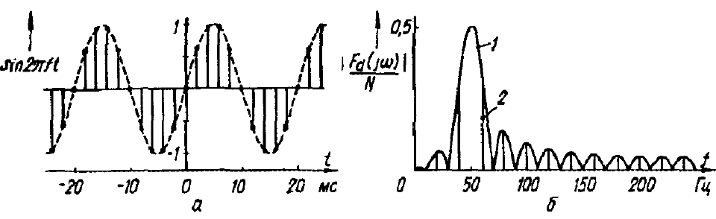
У цьому відношенні гострі краї прямокутного вікна особливо небажані. Тому застосовують інші типи вікон, які дають змогу запобігти стрибкам амплітуди на початку і в кінці вікна. Деякі з них розглянемо нижче після вивчення трьох критеріїв порівняння.

Критерії оцінки.
ДПФ вікна має форму, зображену на рисунку:
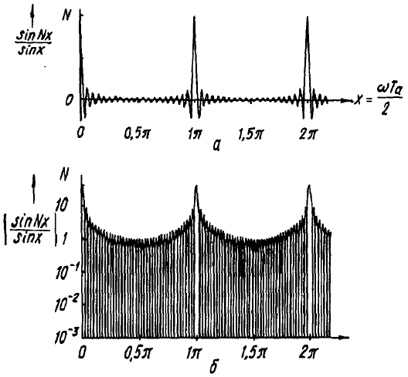
Функція sinNx/sinx має один основний та багато додаткових пелюсток. Ця функція дає обвідну спектральних ліній. Дискретні спектральні лінії знаходяться одна від одної на відстані
$$Δf=1/{{\text{NT}}_{д}}$$ | (2.4)
Спектр повторюється з частотою виборок $f_{д}=1/{T_{д}}$. При виборі вікна необхідно враховувати точки, наведеш на рис. 2.1.
Відношення амплітуди найбільшого з додаткових пелюстків до амплітуди основного пелюстка. ДПФ $W_{д}(jω)$ функції вікна w(t) дає при $ω=0$ максимальну амплітуду основного пелюстка. Амплітуди додаткових пелюстків менші. Відношення
$$a=\frac{\text{Амплітуда найбільшого пелюстка}}{\text{Амплітуда основного пелюстка}}$$ | (2.5)
використовується для порівняння різних функцій вікна.
Максимальна похибка дискретизації.
Спектральні лінії виміряної вибірками функції не обов'язково збігаються з нулями ДПФ. Спектральні лінії вікна знаходяться одна від одної на відстані $Δf$.Амплітуда основного пелюстка при f = 0 більша, ніж амплітуда при частоті $f={Δf}/2$.

Відношення
$$b=\frac{\text{Амплітуда ДПФ вікна при f}={Δf}/2}{\text{Амплітуда ДПФ вікна при f}=0}$$ | (2.6)
показує, на скільки максимально невірно може бути виміряна амплітуда, і називається похибкою дискретизації.

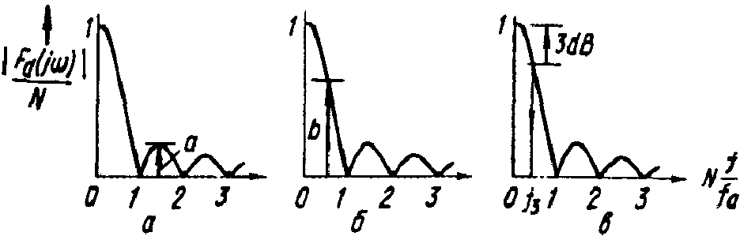
Рис. 2.1. Критерії оцінки прямокутного вікна (N= 17):
а — співвідношення ніж амплітудою найбільшого з додаткових пелюстків та амплітудою основного пелюстка; 6 — максимальна похибка дискретизації; в — ширина основного пелюстка, виражена різницею частот $c=f_{0}−f_{3}$

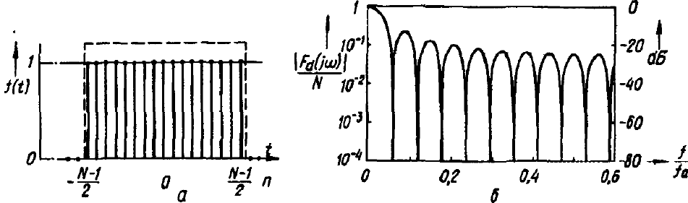
Рис. 2.2. Прямокутне вікно:
a — амплітуда; б — обвідна ДПФ при вимірюванні вибірками обмеженого в часі сигналу

Ширина основного пелюстка.
Функції вікна, в яких додаткові пелюстки малі, мають особливо широкий основний пелюсток. Це й веде до розбігання спектральних ліній. Для характеристики основного пелюстка використовують граничну частоту, при якій амплітуда основного пелюстка зменшується на 3 дБ. Відношення
$$\frac{\text{Амплітуда при f}=0}{{\text{Амплітуда при f}}_{3}}=3\text{дБ}$$ | (2.7)
визначає частоту f, яка є мірилом ширини основного пелюстка.
Функції вікна та їх спектри.
Розглянемо деякі функції вікон разом з їх спектрами (табл. 1).

Таблиця 1. Особливості функцій вікна
Вікно | Найбільший додатковий пелюсток а | Максимальна похибка дискретизації b | Ширина основного пелюстка с
Прямокутне | -13 дБ =0,224 | 0,64 | 0,45$Δf$
Трикутне | -27дБ =0,045 | 0,81 | 0,64$Δf$
Фон-Ганна | -32дБ=0,025 | 0,85 | 0,72$Δf$
Хеммінга | -43дБ=0,007 | 0,82 | 0,65$Δf$
Блекмана | -58дБ=0,001 | 0,88 | 0,84$Δf$

Прямокутне вікно.
Показано на рис. 2.2 для порівняння з іншими типами. Його формула
$w({\text{nT}}_{0})=1$для $\left|{\text{nT}}_{a}\right|<\frac{{\text{NT}}_{a}}{2}$

Інші типи вікон зображені на рис. 2.3 — 2.6.

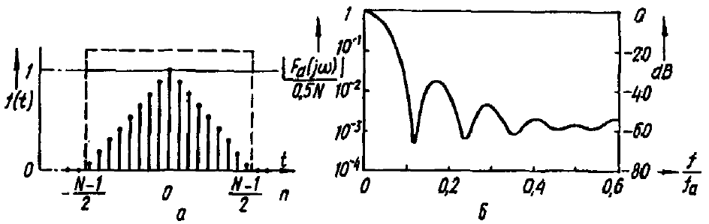
Рис. 2.3. Трикутне вікно, або вікно Бартлета:
а – функція $f(t)=w({\text{nt}}_{a})=1−2|{\text{nT}}_{a}|/{{\text{NT}}_{a}}$ для $\left|{\text{nT}}_{a}\right|<\frac{{\text{NT}}_{a}}{2}$; б – спектр функції $f(t)$

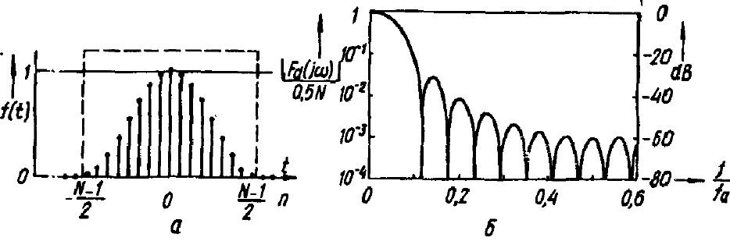
Рис. 2.4. Вікно фон- Ганна:
а – функція $f(t)=w({\text{nT}}_{a})=\frac{1}{2}\left(1+\text{cos}\frac{2π{\text{nT}}_{a}}{{\text{NT}}_{a}}\right)$ для $\left|{\text{NT}}_{a}\right|<\frac{{\text{nT}}_{a}}{2}$; б – спектр функції $f(t)$
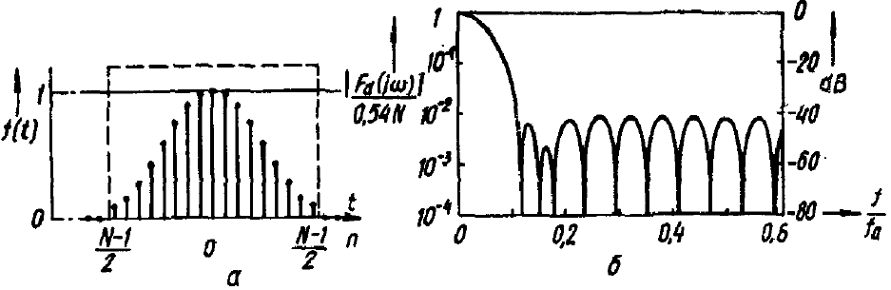
Рис. 2.5. Вікно Хеммінга:
а – функція $f(t)=w({\text{nT}}_{a})=0,\text{54}+0,\text{46}\text{cos}\frac{2π{\text{nT}}_{a}}{{\text{NT}}_{a}}$ для $\left|{\text{NT}}_{a}\right|<\frac{{\text{nT}}_{a}}{2}$; б – спектр функції $f(t)$

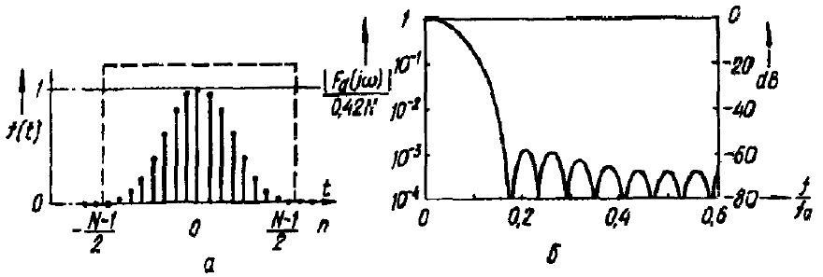
Рис. 2.6. Вікно Блекмана:
а – функція $f(t)=w({\text{nT}}_{a})=0,\text{42}+0,5\text{cos}\frac{2π{\text{nT}}_{a}}{{\text{NT}}_{a}}+0,\text{08}\text{cos}\frac{4π{\text{nT}}_{a}}{{\text{NT}}_{a}}$ для $\left|{\text{NT}}_{a}\right|<\frac{{\text{nT}}_{a}}{2}$; б – спектр функції $f(t)$

3. Порядок виконання роботи
3.1. Дослідити залежність рівносигнальної роздільної здатності ${Δf}_{p1}$ цифрового ДПФ-аналізатора РЧР від виду вагової функції «вікна» $W_{t}$, частотного кроку $h_{f}$ гребінки каналів прийому, кількості сигнальних відліків $N_{s}$ радіосигналів, амплітуди радіосигналів.
3.2. Дослідити залежність рівносигнальної роздільної здатності ${Δf}_{p1}$ цифрового ДПФ-аналізатора РЧР від відношення сигнал/шум на його вході.
3.3. Дослідити залежність нерівносигнальної роздільної здатності ${Δf}_{p2}$ цифрового ДПФ-аналізатора РЧР від співвідношення амплітуд $K_{A}={A_{s1}}/{A_{s2}}$ гармонічних радіосигналів, виду вагової функції «вікна» $W_{t}$, частотного кроку $h_{f}$ гребінки каналів прийому, кількості сигнальних відліків $N_{s}$ радіосигналів, що аналізується.
3.4. Дослідити залежність нерівносигнальної роздільної здатності ${Δf}_{p2}$ цифрового ДПФ-аналізатора РЧР від відношення сигнал/шум на його вході.
3.5. Дослідити залежність двохсигнального динамічного діапазону $D_{A}$ цифрового ДПФ-аналізатора РЧР в залежності від виду вагової функції «вікна» $W_{t}$, і кількості сигнальних відліків $N_{s}$ радіосигналів, що аналізується.
3.6. Дослідити залежність пропускної спроможності цифрового ДПФ-аналізатора РЧР від виду вагової функції «вікна» $W_{t}$, частотного кроку $h_{f}$ гребінки каналів прийому, кількості сигнальних відліків $N_{s}$ радіосигналів, що аналізується.
3.7. Дослідити залежність похибки визначення ширини спектру полігармонічного(ЛЧМ або OFDM) радіосигналу цифрового ДПФ-аналізатора РЧР при дії адитивних потужної станційної завади і власних шумів від виду вагової функції «вікна» $W_{t}$, частотного кроку $h_{f}$ гребінки каналів прийому, кількості сигнальних відліків $N_{s}$ радіосигналів, що аналізується $N_{a}=N_{s}$. Відношення сигнал/завда встановити мінус 20дБ і мінус 30дБ. Відношення сигнал/шум встановити +20дБ, +6 дБ, 0 дБ, -10 дБ.
3.8. Дослідити залежність похибки визначення середньої частоти спектра полігармонічного радіосигналу при дії адитивних потужної станційної завади і власних шумів цифрового ДПФ-аналізатора РЧР від виду вагової функції «вікна» $W_{t}$, частотного кроку $h_{f}$ гребінки каналів прийому, кількості сигнальних відліків $N_{s}$ радіосигналів, що аналізується, відношення сигнал/завада і сигнал/шум.

4. Обробка результатів досліджень.
4.1. За результатами дослідження п. 3.1. побудувати та проаналізувати залежності рівносигнальної роздільної здатності ${Δf}_{p1}$ цифрового ДПФ-аналізатора РЧР від виду вагової функцій «вікна» $W_{t}$, частотного кроку $h_{f}$ гребінки каналів прийому, кількості сигнальних відліків $N_{s}$ радіосигналів, амплітуди радіосигналів. За отриманими графіками оцінити тип вказаних залежностей аналітично.
4.2. За результатами п. 3.2. побудувати графічно залежність рівносигнальної роздільної здатності цифрового ДПФ-аналізатора РЧР від відношення сигнал/шум на вході та оцінити вказану залежність аналітично.
4.3. За результатами п. 3.3. побудувати графіки залежностей нерівносигнальної роздільної здатності по частоті ${Δf}_{p2}$ цифрового ДПФ-аналізатора РЧР від співвідношення амплітуд $K_{A}={A_{s1}}/{A_{s2}}$ гармонічних радіосигналів, від виду вагової функцій «вікна» $W_{t}$, частотного кроку $h_{f}$ гребінки каналів прийому, кількості сигнальних відліків $N_{s}$ радіосигналів та виконати аналіз вказаних залежностей. Визначити за побудованими графіками аналітичну форму вказаних залежностей.
4.4. За результатами п. 3.4. виконати якісний аналіз нерівносигнальної роздільної здатності по частоті ${Δf}_{p2}$ цифрового ДПФ-аналізатора РЧР від відношення сигнал/шум на його вході. Дати варіант аналітичної моделі цієї залежності.
4.5. За результатами п. 3.5. отримати якісну оцінку залежності двохсигнального динамічного діапазону цифрового ДПФ-аналізатора РЧР від виду вагової функцій «вікна» $W_{t}$ і кількості сигнальних відліків $N_{s}$ радіосигналів. Дати варіанти аналітичної моделі вказаних залежностей.
4.6. За результатами п. 3.6. виконати аналіз залежності перепускної спроможності цифрового ДПФ-аналізатора РЧР від виду вагової функції «вікна» $W_{t}$, частотного кроку $h_{f}$ гребінки каналів прийому, кількості сигнальних відліків $N_{s}$ радіосигналів, що аналізуються. Дати варіанти аналітичної моделі вказаних залежностей.
4.7. За результатами п. 3.7. і п. 3.8. виконати аналіз залежності похибки визначення ширини та середньої частоти спектру полігармонічного радіосигналу цифрового ДПФ-аналізатора РЧР від виду вагової функції «вікна» $W_{t}$, частотного кроку $h_{f}$ гребінки каналів прийому, кількості сигнальних відліків $N_{s}$ радіосигналів, що аналізуються. Запропонувати математичні моделі вказаних залежностей.
4.8. Для кожного пункту обробки результатів 4.1. … 4.7. розрахувати аналітичні оцінки залежностей точностних та часових параметрів цифрового ДПФ-аналізатора РЧР та порівняти їх із експериментальними даними. Та зробити висновки.
4.9. За результатами досліджень п. 4.1. …4.8. запропонувати методи покращення точності та швидкості цифрового ДПФ-аналізатора РЧР та варіанти методик розрахунків цих параметрів на етапі синтезу.
4.10. Результати досліджень оформити у вигляді звіту, який підлягає індивідуальному захисту.

Контрольні питання самоконтролю
  - Дати визначення основним точностним та часовим параметрам цифрових ДПФ-аналізаторів РЧР.
  - Як розраховується рівносигнальна роздільна здатність цифрового ДПФ-аналізатора РЧР по відомим виду вагової функції «вікна» $W_{t}$, частотного кроку $h_{f}$ гребінки каналів прийому, кількості сигнальних відліків $N_{s}$ радіосигналів, що аналізуються?
  - Як впливає на рівносигнальну роздільну здатність цифрового ДПФ-аналізатора РЧР шум на його вході.
  - Як розраховується нерівносигнальна роздільна здатність цифрового ДПФ-аналізатора РЧР по відомим виду вагової функції «вікна» $W_{t}$, частотного кроку $h_{f}$ гребінки каналів прийому, кількості сигнальних відліків $N_{s}$ радіосигналів, що аналізуються?
  - Як впливає на нерівносигнальну роздільну здатність цифрового ДПФ-аналізатора РЧР шум на його вході.
  - Чим визначається значення односигнального та двохсигнального динамічного діапазону цифрового ДПФ-аналізатора РЧР?
  - На значення яких параметрів цифрового ДПФ-аналізатора РЧР впливає вимога забезпечення необхідної його перепускної здатності?
  - В якій послідовності ведеться розрахунок необхідних значень точностних та часових параметрів цифрових ДПФ-аналізаторів РЧР при їх синтезі?
  - На які параметри цифрового ДПФ-аналізатора РЧР впливає вид вагової часової функції «вікна», що використовується?
  - Якими факторами зумовлюється точність визначення цифрового ДПФ-аналізатора РЧР ширини і середньої частоти полігармонічного сигналу?
  - Дати порівняльний аналіз цифрових ДПФ-аналізаторів та аналогових паралельних аналізаторів РЧР.

